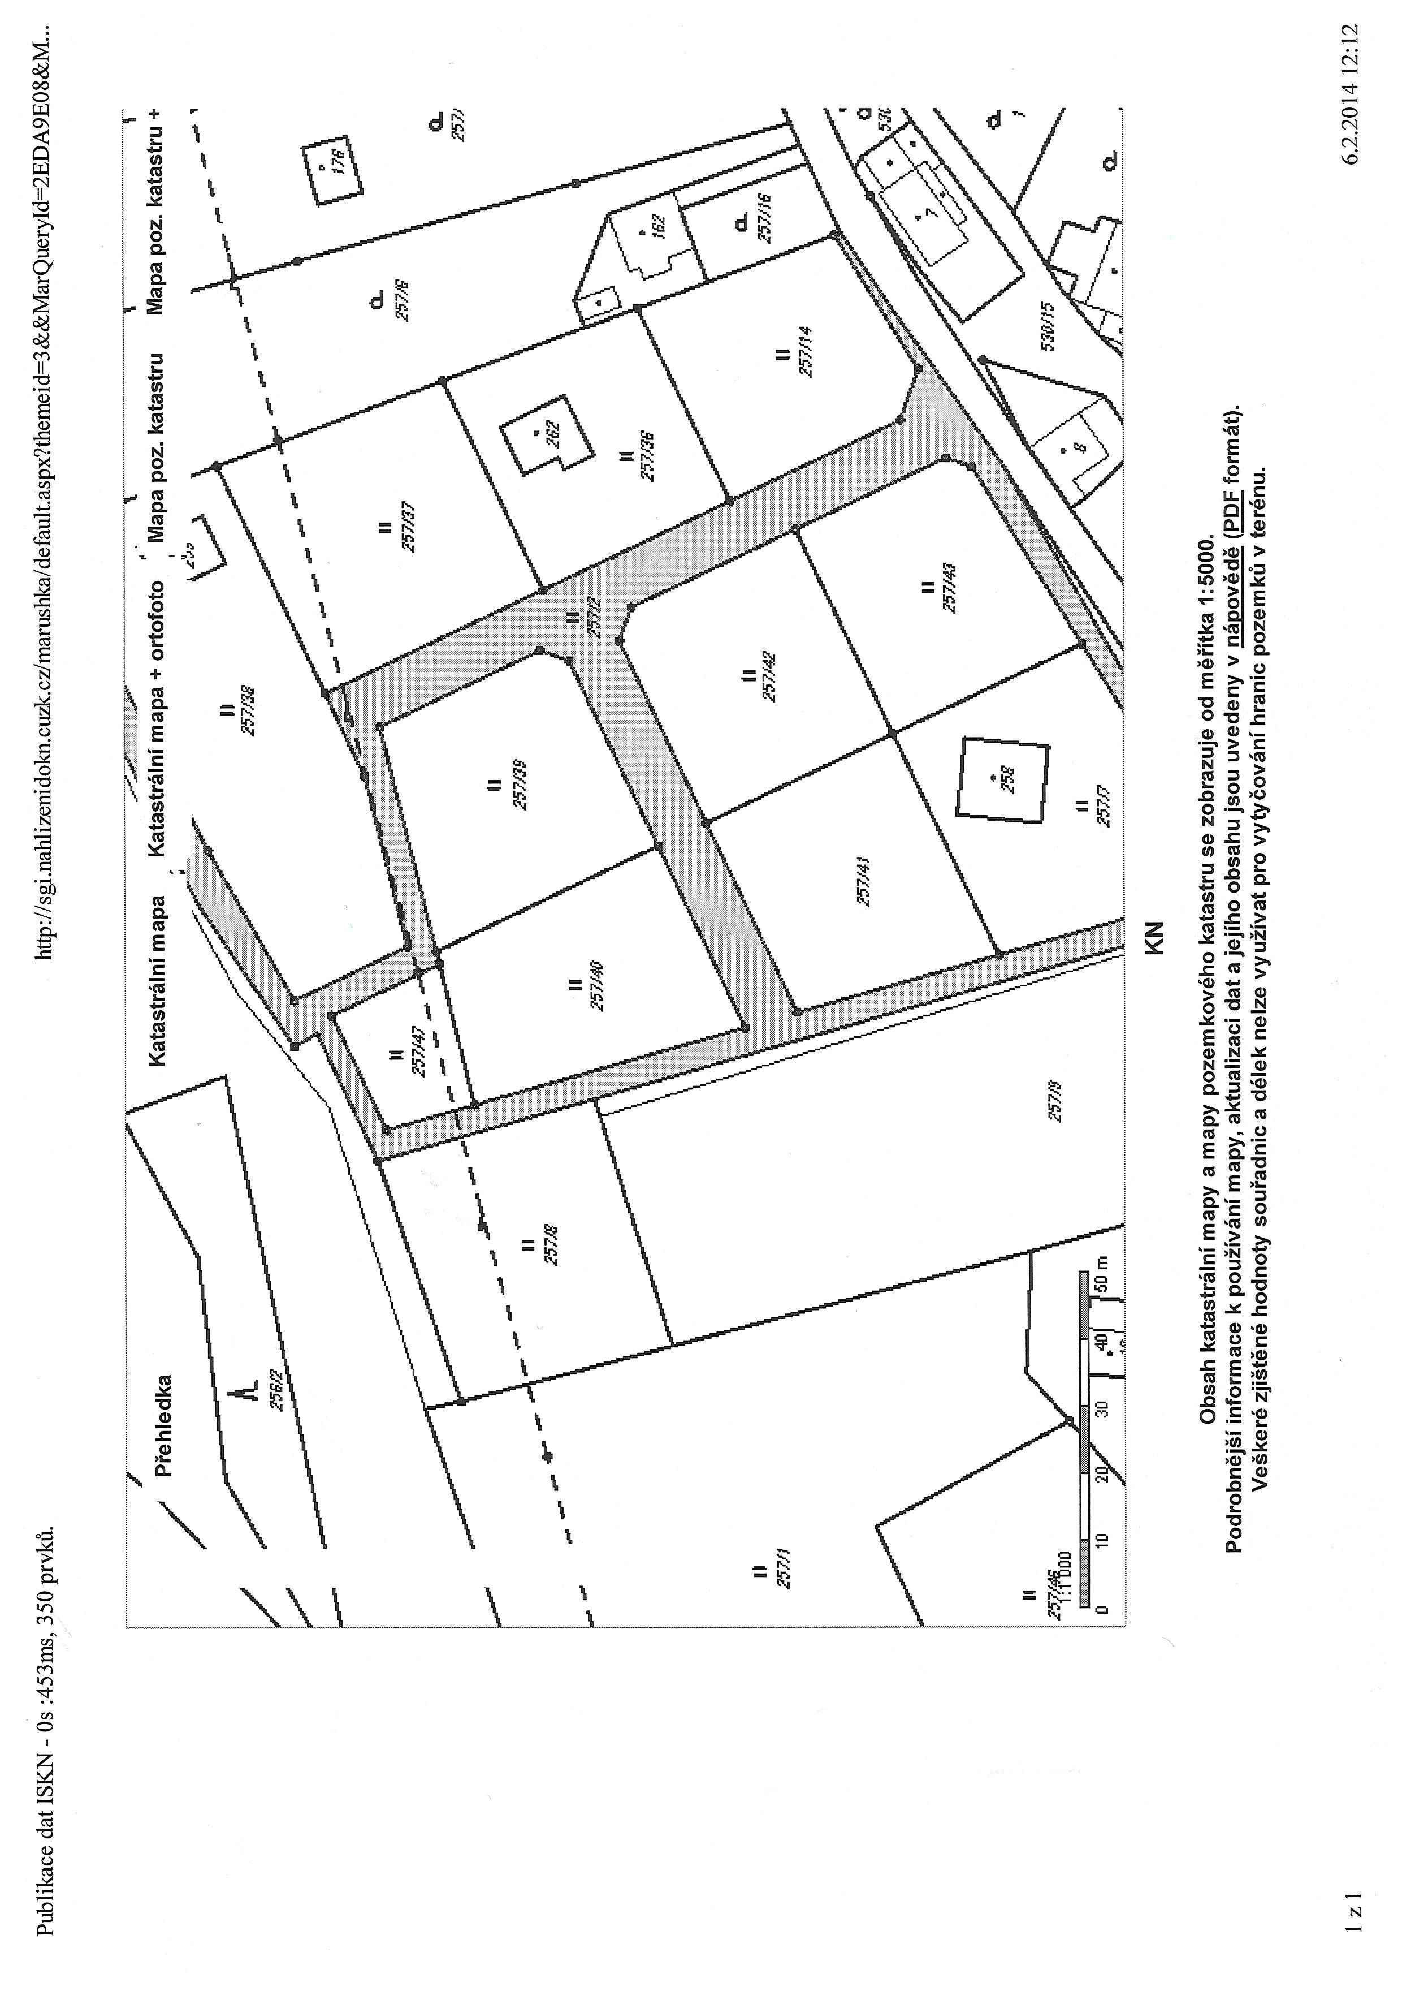
VOLNÉ
VOLNÉ
VOLNÉ

